RX10 Begripsvorming ondersteunen door visualiseren

Als je wilt weten of de leerlingen een goed beeld hebben van wat er gebeurt op microniveau, kun je leerlingen laten visualiseren en representeren. Het maken van een storyboard is een goede manier om leerlingen te laten visualiseren. Je vraagt ze om te expliciteren wat ze waarnemen, en dat in een tekening en een verhaaltje om te zetten.
In het geval van bovenstaande proef met ijzer/staalwol en een koper(II)nitraat oplossing laat je de leerlingen de startopstelling van spijker/staalwol in een oplossing van koper(II)nitraat tekenen. Laat ze hierbij waarnemingen (kleuren) verwerken en de deeltjes op microniveau tekenen. Zie voorbeeld figuur A (Begin). Laat vervolgens de leerlingen de eindsituatie tekenen. Zie voorbeeld figuur B (Eind). Laat leerlingen in het tekstvakje een toelichting geven op het proces op macro- en microniveau wat er gebeurt tijdens de proef. Je kunt samen met de leerlingen hun beeld nakijken en bijstellen.
Deze manier wordt in het boek (blz. 27) verder toegelicht bij Instructiestrategie voor modelvorming door visualiseren: Vischem, met een storyboard en animaties.

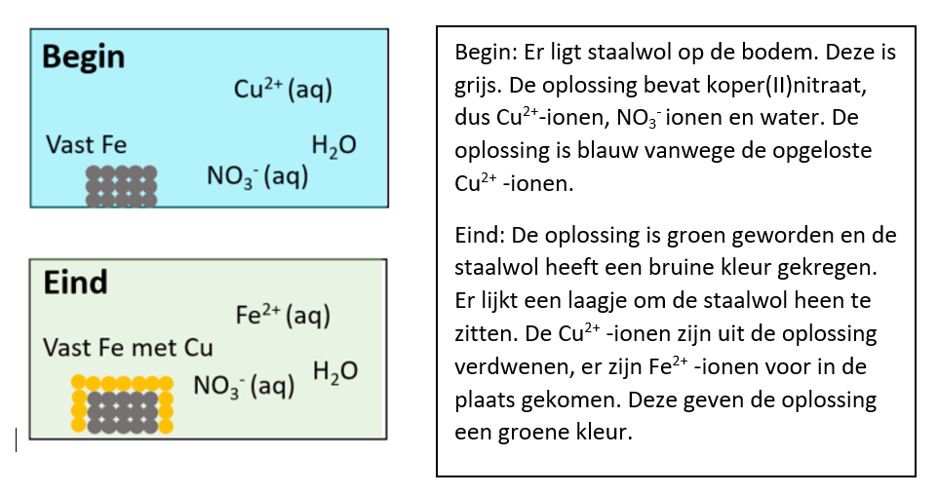
B
A
Figuur A(begin)/B(eind): Toepassing van Storyboard op de reactie tussen ijzer/staalwol en koper(II)-ionen. Links een opgepoetste leerlingtekening van de begin- en eindsituatie, rechts een gecorrigeerde beschrijving in verhalende vorm.

Didactische tips:
- Hierbij moet worden uitgegaan van de observaties (blauwe kleur verdwenen, groene kleur ontstaan, rood/bruin metaal ontstaan).
- Figuur A begin: Let erop dat de ijzeratomen neutraal getekend zijn. Dat de koper(II)-ionen juist wel een lading van 2+ hebben. Natuurlijk verdwijnen koper(II)-ionen tijdens de proef, dit is niet weergegeven in figuur A.
- Figuur A eind: Let erop dat de koperatomen aan de ijzeratomen neutraal zijn. Dat de kleur van de oplossing verandert en ijzer(II)-ionen ontstaan. De koper-atoomlaag rond het ijzer zal in het echt niet zo mooi dun en egaal zijn. Voor de modelvorming is gekozen om de ideale situatie weer te geven.

